VENUS MIEHEN SYNTYMÄKARTALLA
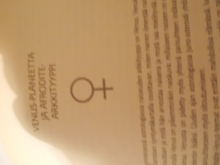
Afrodite-teemat ovat todennäköisiä mieshenkilön elämässä, mikäli Venus-planeetta on jollain kartan kulmalla syntymähetkellä tai jos Härkä tai Vaaka ovat esillä. Teemat voi ilmetä joko miehessä itsessään tai sitten vahvasti projisoituna elämässä vaikuttavan Afroditen-naisen kautta.
Kulminoiva Venus voi myös antaa kiinnostusta taiteisiin tai taiteilijoihin. Monilla suurilla >> oikeilla >> taiteilijoilla on ollut syntymähetken kulminoiva Venus. Suomen kansallismaalarilla Akseli Gallen-Kallella Venus oli poikkeuksellisen loistava Härän merkissä täsmälleen IC:llä lisäksi Gallen-Kallella oli sekä aurinko- että kuumerkiltään Härkä.
Kulminoiva Venus voi ilmetä Adonis-teemana: kaunis mies saattaa päätyä vaikkapa vanhemman naisen rakastajaksi. Mies saa mahdollisesti kiertopalkinnon leiman vaihdellessaan partneria. Hän voi olla myös playboy ja hänessä saattaa olla vetovoimaa menestyviin Zeus-prinsiippiä ilmentäviin naisiin.
Monilla karismaattisilla, valovoimaisilla miestähdillä on syntymähetken kulminoiva Venus. Naisarkkityyppi Afrodite ei vähennä miehekkyyttä, vaan lisää mieheen sensuellia aistillisuutta. Vahvin mahdollinen Venus-asema löytyy rockin edesmenneen kuninkaan Elvis Presleyn syntymäkartalta. Aurinkomerkiltään Elvis oli tavoitetietoinen Kauris. Hänen synnyinhetkellään itäisellä horisontilla nousevana merkkinä oli Venuksen sensuelli merkki Härkä. Härän hallitsija Venus oli hänen kohtalokseen ja onnekseen täsmälleen keskitaivaalla, kartan johtotähtenä.
Toinen Venus-mies voisi olla uuden nuorisosukupolven nuorena kuollut edustaja James Dean. Hän oli nousevalta merkiltään Vaaka ja Venus sijaitsi täsmälleen kulminaatiokohdassa IC:llä. Eli Adoniksen karismaa ja Venuksen viehätysvoimaa löytyi enemmän kuin riittävästi. Adoniksen arkkityyppiin kuuluu kuolla nuorena.
Myös mykän elokuvan suurella sankarilla Rudolph Valentinolla oli samanlainen Venus IC:llä. Ei ihme, että naisia pyörtyi elokuvateattereissa. (Lisäksi Valentinolla oli muitakin planeetta-avuja kuin feminiininen Venus: näyttelijöiden Jupiter ja miehinen Mars olivat yhtä voimakkaita kuin Venus.) Muita valovoimaisia >> afroditoksia >> elokuvamaailmasta ovat esimerkiksi Marlon Brando ja nuoremman ikäluokan edustaja Antonio Banderas, joiden molempien syntymähetkellä Venus on loistanut iltatähtenä itäisellä horisontilla, DC:llä.
Herkän kaunista ja hienovireistä populäärimusiikkia on tehnyt Simon & Garfunkel –duon Art Garfunkel, jonka syntymäkartan Venus kulminoi Vertexillä. Monipuolinen taiteilijanero Charles Chaplin sävelsi myös mieleenpainuvaa musiikkia; hänen kartallaan kulminoiva Venus on laskussa deskendentillä, joten se on ilmennyt mitä ilmeisimmin myös parisuhteen kautta.
Äärivoimallinen Venuksen sijoitus on ollut Ludwig van Beethovenilla: nousevana merkkinä oli Härkä, ja Venus kartan hallitsija oli keskitaivaalla Kauriissa Pluton kanssa. Beethovenin musiikki on peräisin kuin muilta tietoisuuden tasoilta: Afrodite Uranian sfääreissä.
Se taivaankappale, joka on lähinnä keskitaivasta, on selvännäkijä Edgar Caycen mukaan todellinen kotimme. Esoteerisessa astrologiassa Venusta pidetään ns. Valkoisen veljeskunnan planeettana. Mihail Gorbatŝovin kartalla Venus >> sattuu >> olemaan juuri keskitaivaalla. Gorbatŝovin on esoteerisen astrologian mukaan toiminut Valkoisen veljeskunnan asialla yhtenä ihmiskunnan tietoisuuden kohottajana.
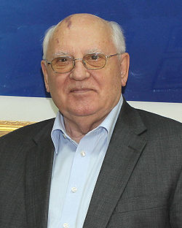
Figure 1 Mihail Gorbatsov
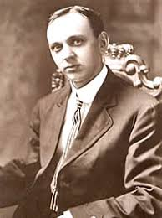
Figure 2 Edgar Cayce
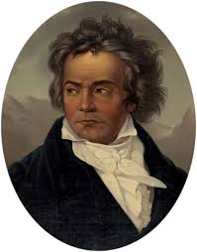
Figure 3 Ludwig van Beethoven
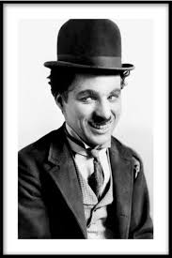
Figure 4 Charles Chaplin
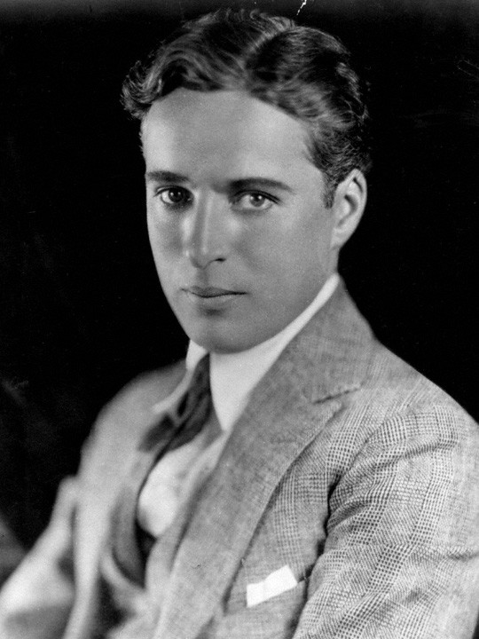
Figure 5 Charles Chaplin

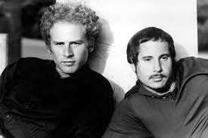
Figure 6 Simon & Garfunkel
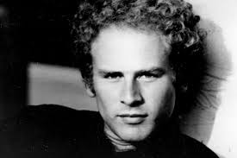
Figure 7 Art Garfunkel
Figure 8 Antonio Banderas

Figure 9 Marlon Brando
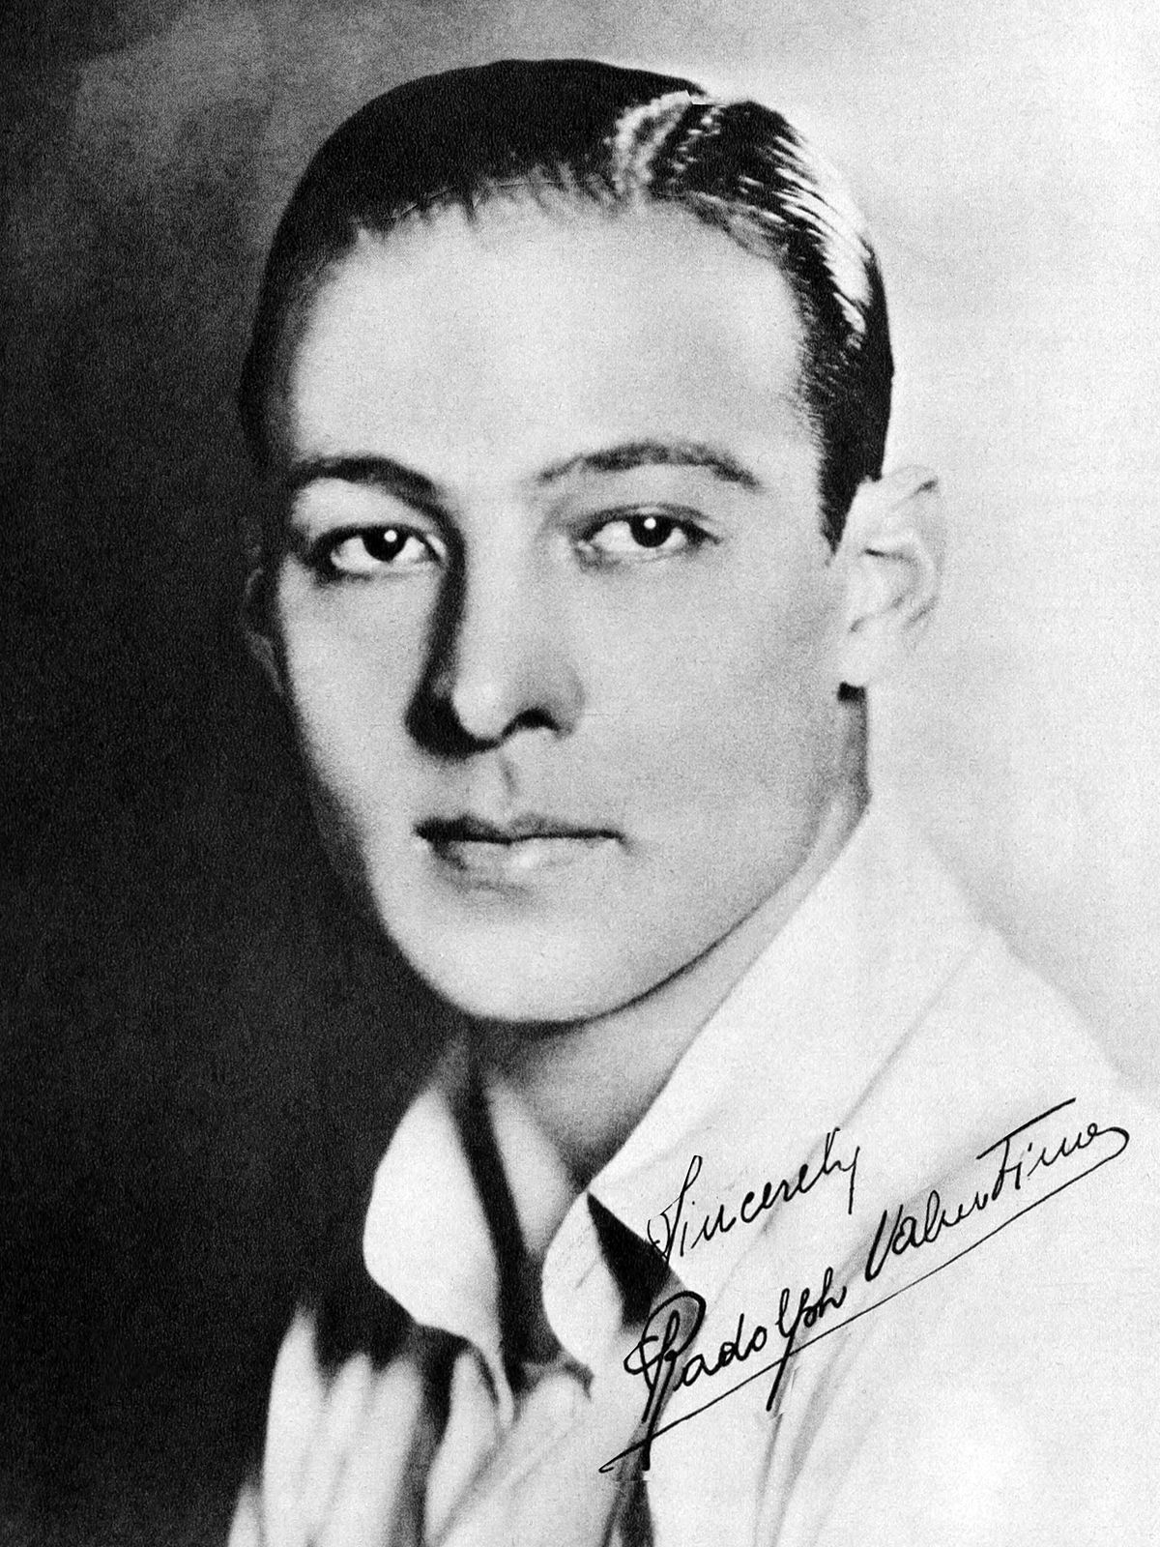
Figure 10 Rudolph Valentino
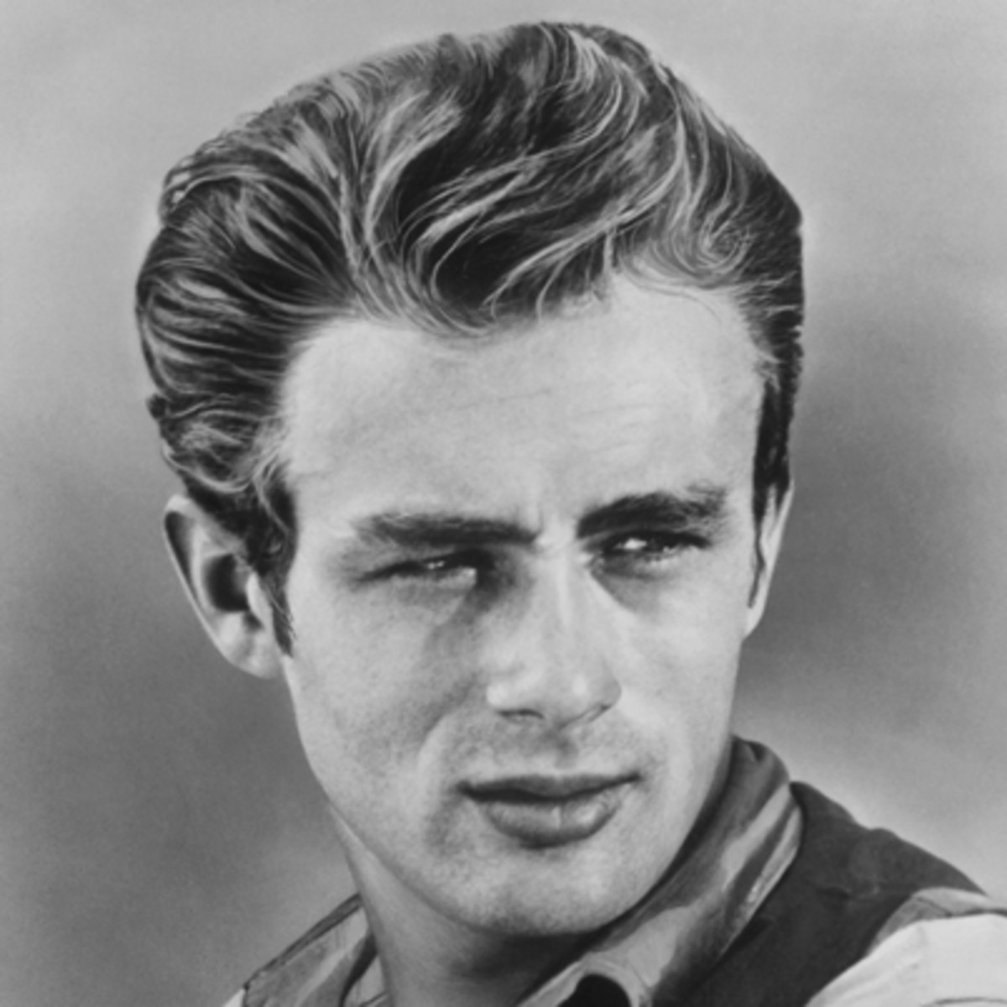
Figure 11 James Dean

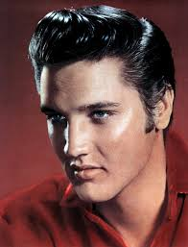
Figure 12 Elvis Presley

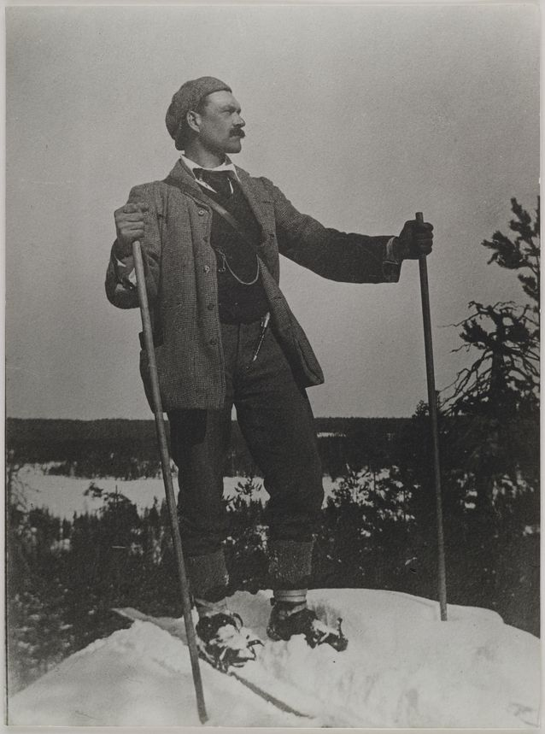
Figure 13 Akseli GallenKallela
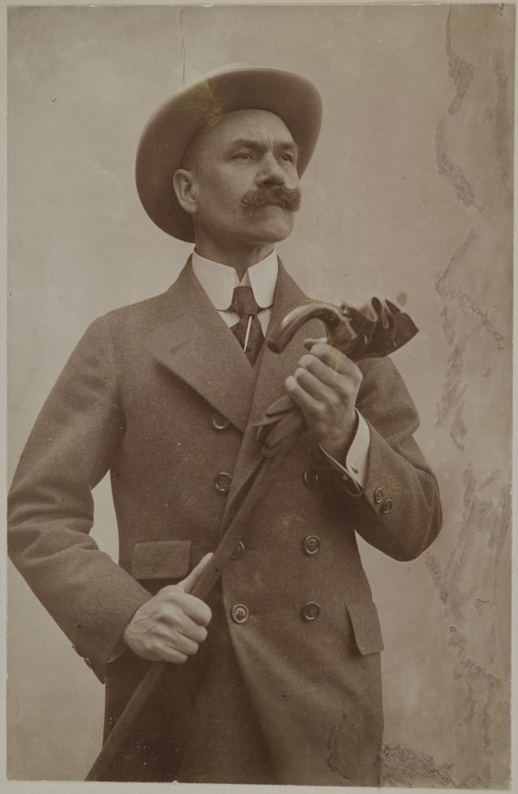
Figure 14 Aleksi Gallen-Kallela
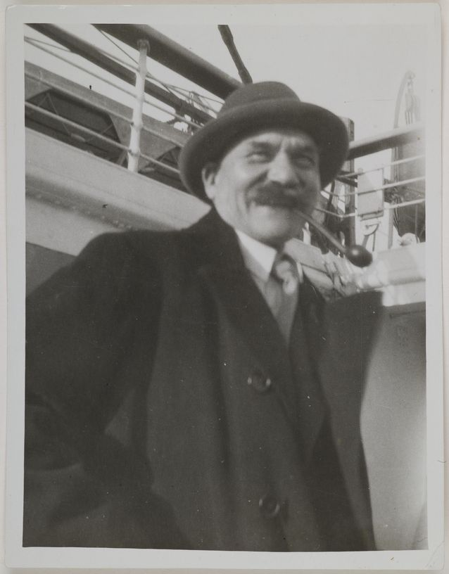
Figure 15 Aleksi Gallen-Kallela
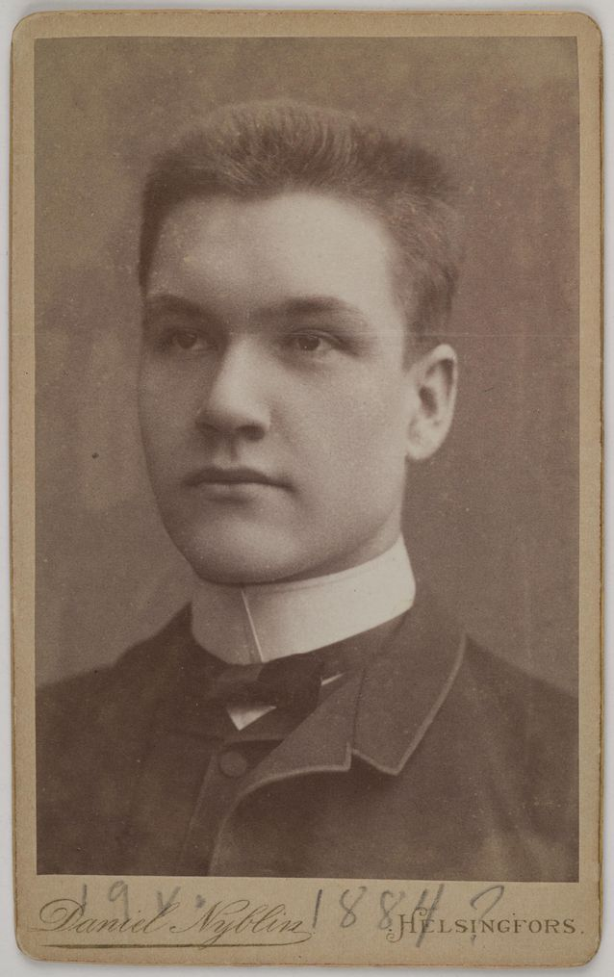
Figure 16 Aleksi Gallen- Kallela
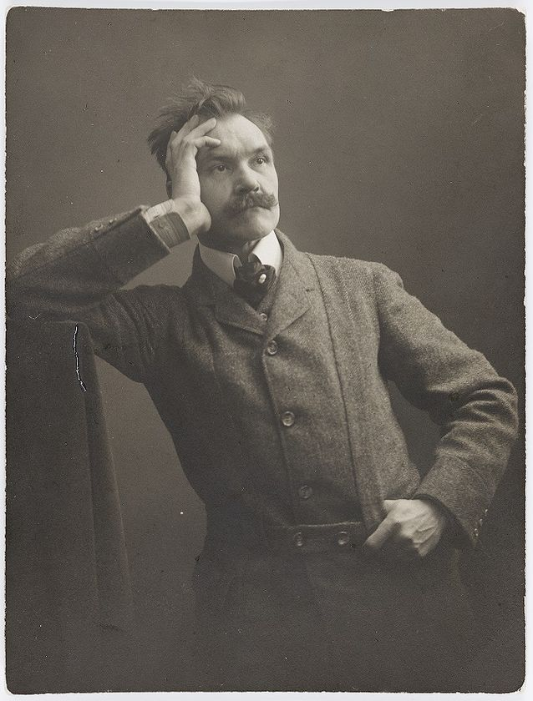
Figure 17 Aleksi Gallen- Kallela

https://fi.wikipedia.org/wiki/Valkoinen_Veljeskunta

